### Ejercicio Extra de Terminales

- Crea una carpeta en el escritorio llamada Proyectos.
- cd OneDrive/Escritorio
- mkdir Proyectos
- dir
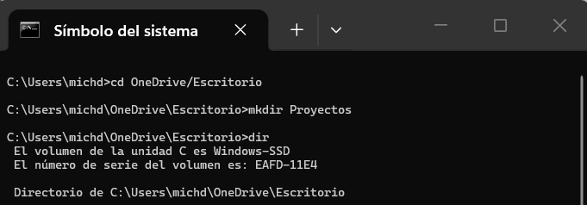

- Dentro de la carpeta Proyectos, crea un archivo de texto llamado ideas.txt
- cd Proyectos
- echo > ideas.txt
- dir
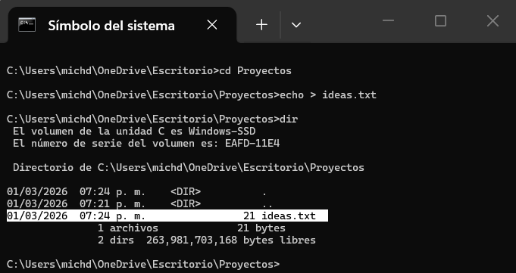

- Escribe dentro del archivo ideas.txt la frase: "Este es mi primer proyecto." utilizando el comando adecuado.
- echo Este es mi primer proyecto. > ideas.txt
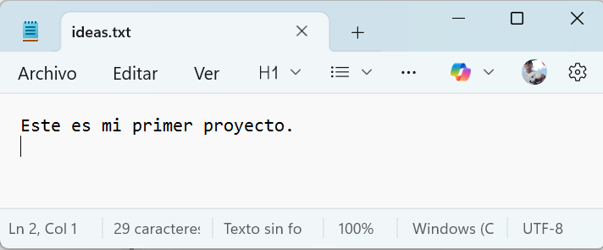
- Muestre en pantalla el contenido del archivo ideas.txt
  - Use un comando que permita leer archivos desde la terminal (por ejemplo: cat)
- type ideas.txt
